Муниципальное бюджетное дошкольное образовательное учреждение детский сад комбинированного вида № 4
г. Кропоткин муниципального образования Кавказский район

Консультация для родителей
«Логоритмические игры
и упражнения дома»

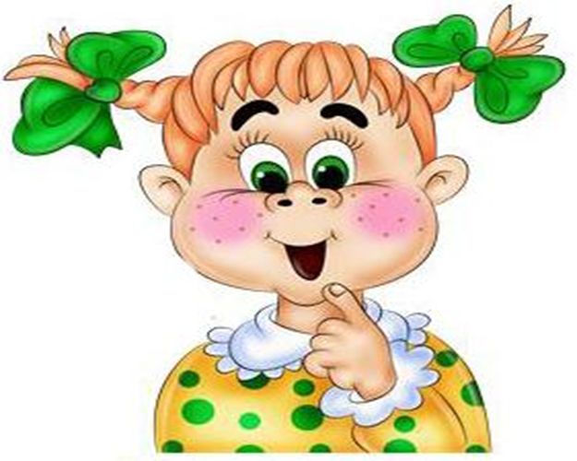

Подготовила:
Музыкальный руководитель
МБДОУ д/с-к/в № 4
Рудинская Елена Валерьевна

Логопедическая ритмика – одно из средств оздоровления речи. Прежде всего, это комплексная методика, включающая в себя средства логопедического, музыкально-ритмического и физического воспитания. Основой логоритмики являются речь, музыка и движение. Логоритмика – это один из качественных методов логопедической работы по развития речи ребенка.
Чередование различных средств логоритмики требует от детей
внимания, сообразительности, быстроты реакции, организованности. В
результате сочетания слова, музыки и движения дети становятся более
раскрепощенными, эмоциональными.
Все выше перечисленное совершенствует умственные процессы
ребенка.
Музыка, движение и слово в логоритмике сочетаются различным
образом. Но какова бы ни была доля музыки и слова, музыки и движения и
т.д., в упражнениях в комплексе они формируют и упорядочивают
двигательную сферу ребенка, его деятельность, положительно влияют на
личность. Важно то, что бы у ребенка эти процессы нормализовались
неосознанно, естественно.
Стихотворения (речевые упражнения)
Стихотворения (речевые упражнения) необходимо проговаривать так,
чтобы ребенок мог соотнести движения рук, ног, туловища с ритмом речи.
Здесь важна правильная последовательность: сначала дети выполняют
действие «по показу», затем самостоятельно, в нужном ритме, одновременно
проговаривая или пропевая в том же ритме слова.
«Оладушки»
Тесто круто замесили, ух – тух! Ух -тух! (сжимать и разжимать кулачки )
Сковородки раскалили, ух – тух! Ух-тух! (круговые движения двумя руками – как по столу – от центра вправо – влево)
Ди-ди, ла-да, ладушки, испечем оладушки («печем» оладушки)
Хлоп-шлеп, хлоп шлеп, хлоп-шлеп, хлоп- шлеп!
Лады - лады, ладушки, горячи оладушки! (круговые движения вправо-влево от центра перед собой: «дуют» на ладошки.)
«Муравьиная зарядка»
Муравьи проснулись рано (потирают глаза, сидя на корточках),
Потянулись (встают, потягиваются).
Встали прямо (опускают руки вниз)
Прыг да скок, прыг да скок, (прыжки на двух ногах)
Новый начался денек!
Вместе весело живем –хорошо быть муравьем! (шагают на месте)
«Дождик: кап!»
Птица: кар, кар, кар! (крылья)
Ветер: хлоп, хлоп, хлоп! (хлопки в ладоши)
Дождик: Кап, кап, кап (хлопки по коленям)
Ноги: шлеп, шлеп, шлеп! (топают ногами попеременно)
Дети: ха-ха-ха! (вытягивают руки вперед ладонями вверх)
Мама: Ах, ах, ах! (качают головой, держась за нее руками)
Дождик: кап, кап, кап! (хлопки по коленям)
Туча: бах, бах, бах! (топают ногами)
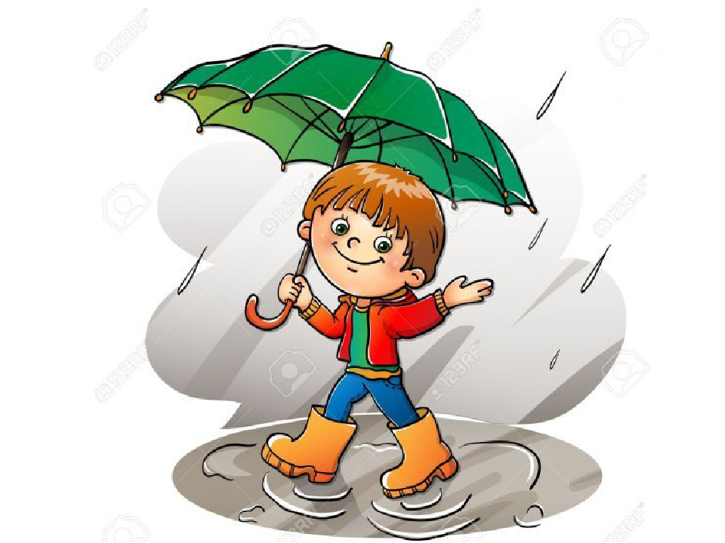
«Шарик»
Надувают шарик быстро, (пальцы обеих рук собраны в одну щепотку, постепенно раздвигать их, не отрывая друг от друга)
Он становится большой (медленно развести руки в стороны)
Вдруг шар лопнул, (хлопок в ладоши)
Воздух вышел, (подуть на ладони)
Стал он тонкий и худой (снова собрать пальцы в щепотку)
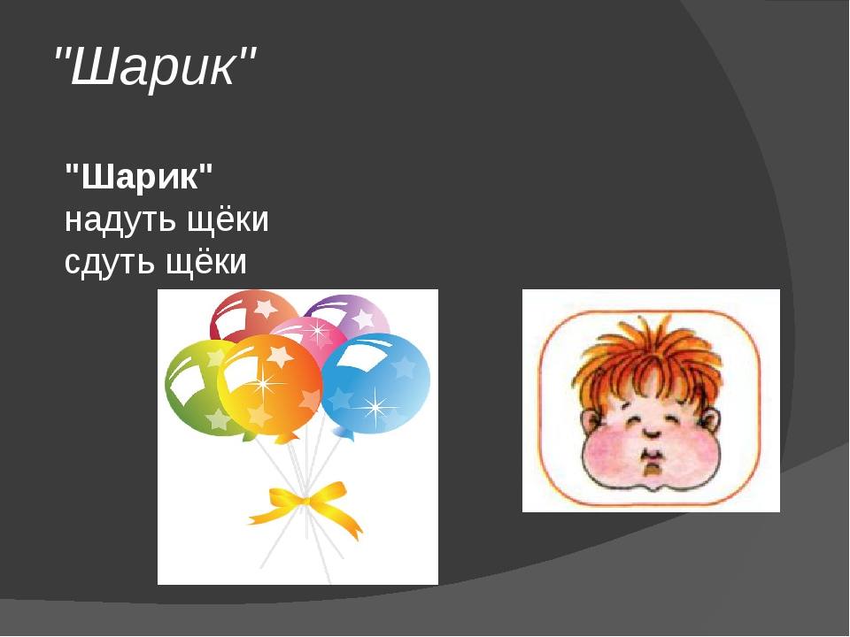
«Хвостатый-хитроватый»
- Эй, хвостатый-хитроватый! (хлопки в ладоши)
Это ты в ветвях повис? (потряхивают кистями рук)
-Тс-с-с! (приложить пальчик к губам)
- Эй, хвостатый-хитроватый! (хлопки в ладоши)
Это ты в траве шуршишь?
- ш-ш-ш-ш! (приложить пальчик к губам)
- Эй, хвостатый-хитроватый! (хлопать в ладоши)
Не боюсь твоих «шу-шу» (погрозить пальчиком)
- У- ку- шу! (сделать «зубы» из кистей рук, соединять и размыкать кончики пальцев).
«Козлики»
Вот мостик горбатый (ладонь на ладонь)
Вот козлик рогатый (указательный палец и мизинец выставить вперед)
На мостике встретил он серого брата (указательный палец и мизинец левой руки выставить вперед)
Упрямцу с упрямцем опасно встречаться,
И козлики наши стали бодаться (указательные пальцы и мизинцы «встречаются» и «расходятся» 8 раз)
Бодались, бодались, сражались, сражались (пальчики «встречаются» крест -
накрест)
И в речке глубокой вдвоем оказались (пальчики «ныряют» вниз, на колени).
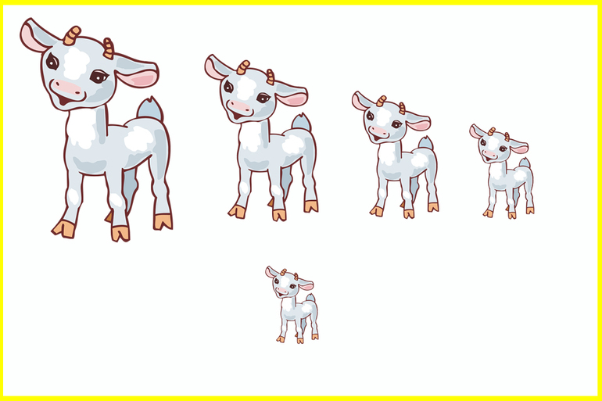
«Пальчик-непоседа»
Мой пальчик – непоседа,
Быстрее шевелись! (поочередно трогать каждый пальчик)
А если вдруг устанешь, скорей сюда садись! (дотянуться каким-либо пальчиком до носика, ушка, животика, ножки …)
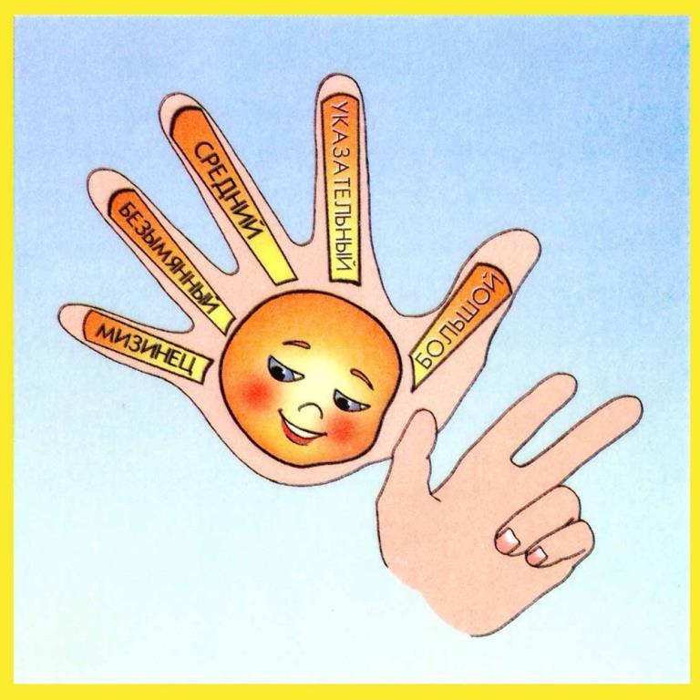
«Дождик»
Раз, два, три, четыре, пять, (прыжки на двух ногах)
Вышел дождик погулять! (марш)
Шел неспешно по привычке.
А куда ему спешить (развести руки в стороны и пожать плечами)
Вдруг читает на табличке: (пальцем правой руки вести слева направо с движением головы)
«По газону не ходить!» (отрицание – головой)
Дождь вздохнул тихонько: «Ох!» (глубокий вдох и междометие - на
выдохе)
И ушел. Газон засох. (присесть)
«Правая и левая»
Эта ручка – правая!
Эта ручка – левая! (вытягивать руки поочередно вперед ладонями вверх)
Я на мячик нажимаю, я зарядку делаю! (сжимать – разжимать кулачки)
Будет сильной правая!
Будет сильной левая! (Вытягивать вперед кулачки правой и левой руки поочередно)
Будут ручки у меня ловкие! Умелые! («мотаем клубочки»)
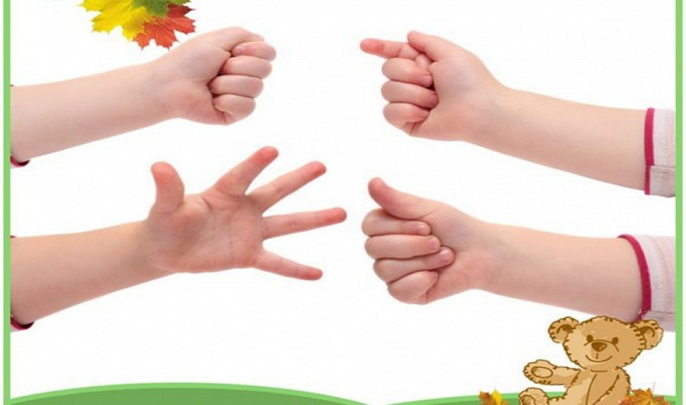
«Шел по берегу петух»
Шел по берегу петух, (идут на месте, поднимая высоко ноги, руки за спиной)
Поскользнулся, в речку – бух! (круговые движения руками, затем приседают)
Будет знать петух, что впредь (медленно поднимаются грозя пальчиком)
Надо под ноги смотреть! (наклоны вперед)
«Игровой самомассаж»
Разотру ладошки сильно, каждый пальчик покручу (захватить каждый
пальчик у основания и выкручивающим движением дойти до ногтевой
фаланги)
Поздороваюсь с ним сильно и вытягивать начну
Затем руки я помою («моют»),
Пальчик в пальчик я вложу («замок»)
На замочек их закрою и тепло поберегу…
Выпущу я пальчики, пусть бегут как зайчики! (пальцы расцепить и
перебирать ими)

Упражнения на развитие музыкального ритма и темпа
1. Передача мяча на каждую сильную долю такта. Музыка
«Итальянская полька» С. Рахманинов.
2. Ходьба под музыку, если темп ускоряется, ребенок/дети идут быстрее или бегут, и наоборот.
3. Взрослый прохлопывает ритм, а ребенок/дети должны его повторить.
4. Чтобы долго дом стоял, (дети сидят на полу скрестив ноги).
Чтобы прочным был он,
Надо аккуратно,
Надо аккуратно,
Забить гвозди в доски.
Справа тук! (Ударяют справа от себя)
Слева тук! (Ударяют слева от себя)
Вперед тук, тук, тук! (Обоими кулаками стучат перед собой).
5. Ребенок сам отстукивает любой ритм, а другие дети/взрослые его повторяют.
Игры-упражнения на развитие восприятия мелодики
«Дирижеры»
Цель: Формировать навыки восприятия понижения основного тона (мелодики), развивать речевой слух.
Материал: Дирижерские палочки (по количеству детей).
Описание.
Взрослый произносит серии звуков, слогов и фразы с понижением основного тона. Дети при повторном их воспроизведении педагогом дирижируют палочкой, изображая движение мелодики вниз.
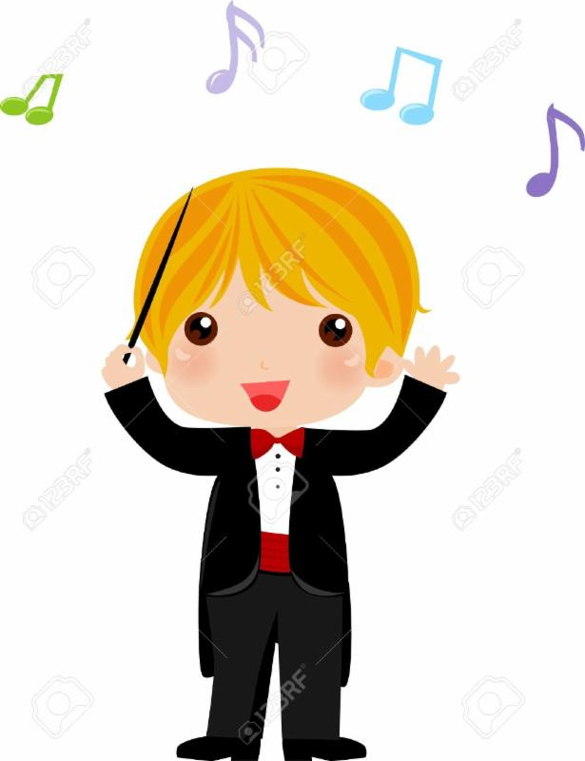
«Кто хозяин?»
Цель: Формировать навыки восприятия текста.
У Миши и Сени жила собака. Ее звали Дружок. Мальчики подобрали Дружка
с перебитой лапой. Они ухаживали за ним. Дружок выздоровел. Кто хозяин
Дружка? Миша и Сеня каждый день говорили об этом. Однажды они гуляли в
лесу. Дружок бежал впереди. Вдруг на Дружка напали овчарки. Миша закричал и залез на дерево. А Сеня не убежал: он взял палку и защитил Дружка. Прибежал сторож и отогнал овчарок. Миша теперь не спорил, кто хозяин Дружка. (По В. Осеевой.)
«Точка»
Цель: Знакомство со знаком препинания - точкой, закрепление навыков восприятия понижения основного тона.
Материал: Листы бумаги в клетку, фломастеры - по количеству детей.
Описание.
Взрослый объясняет детям, что на письме в конце предложений, в которых о чем-то сообщается, ставится точка. Затем показывает карточку с изображением точки. При этом можно продекламировать: «Фразу следует кончать, если точка рядом. Точку надо уважать, точку слушать надо» (С. Маршак).
Затем детям зачитывают различные тексты и дают задание поставить на листе бумаги столько точек, сколько повествовательных предложений они отметили.
«Волшебная линия»
Цель: Формировать навыки восприятия повышения основного тона,
развивать речевой слух.
Описание.
Взрослый произносит серии звуков, слогов и фразы с повышением основного тона, дети одновременно с ним рисуют в воздухестрелку, символизирующую повышение основного тона.
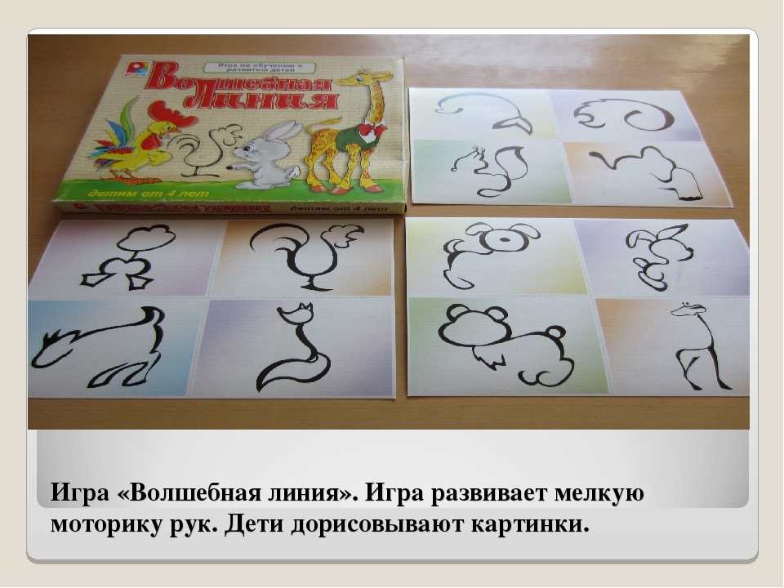
«Восклицательный знак»
Цель: Закреплять навыки восприятия повышения основного тона, знакомить с восклицательным знаком.
Материал: Карточки с изображением восклицательного знака – по количеству детей.
Описание.
Взрослый знакомит детей с графическим изображением восклицательного знака. Показ сопровождает стихотворением:
Чудак - восклицательный знак!
Никогда он не молчит,
Оглушительно кричит:
«Ура! Долой! Караул! Разбой!»
Затем взрослый произносит текст, а дети, услышав восклицательное предложение, поднимают над головой карточки.
«На опушке».
Ходила Аленушка в лес. Какая красота в лесу! Как птицы поют! Вышла она на опушку. На опушке ромашки. Хороши ромашки!
«Лесенка»
Цель: Учить дифференцировать на слух два вида мелодики: с понижением и повышением основного тона голоса.
Материал: Силуэтные изображения лесенок с двумя ступеньками, фишки - по количеству детей.
Описание.
Взрослый произносит фразы, а дети переставляют фишку или оставляют на той же ступеньке (в зависимости от повышения или понижения мелодики).
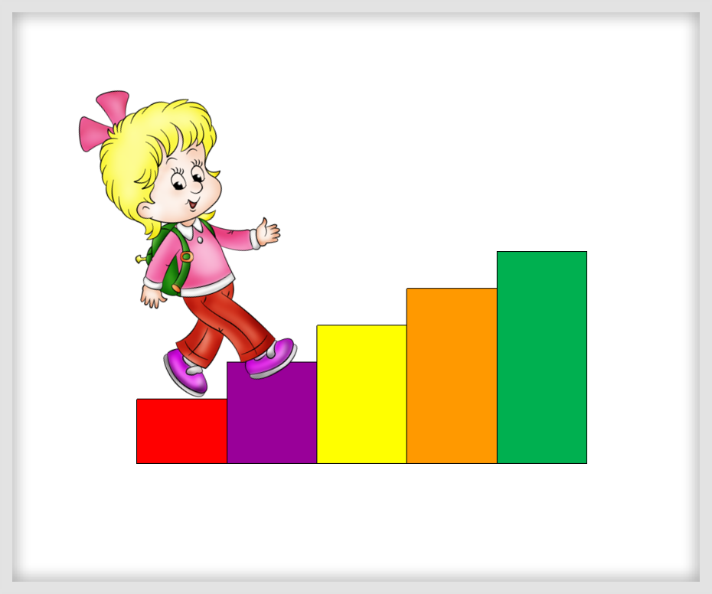
«Вопросы»
Цель: Формировать навыки восприятия фраз с переломом мелодического рисунка.
Описание.
Взрослый произносит вопросительные предложения, а дети, дирижируя рукой, показывают повышение мелодики на вопросительном слове и ее понижение к концу предложения.
«Вопросительный знак»
Цель: Закреплять навыки узнавания вопросительных предложений с вопросительным словом, знакомить с вопросительным знаком.
Материал: Карточки с изображением вопросительного знака.
Описание.
Взрослый произносит текст. Дети, когда слышат вопросительное предложение,
показывают карточку.
«Кулики»
- Кто там бродит у реки?
- Это наши кулики.
- А чего они хотят?
- Накормить своих ребят.
- Где ребята?
- На песочке.
- Сколько их?
- Сынок и дочка.
У сынка на горлышке
Все промокли перышки,
От того, что, не с просясь,
Сунул клювик прямо в грязь...-
«Позовем вместе»
Цель: Формировать навыки восприятия фраз с переломом мелодического рисунка.
Описание.
Взрослый произносит фразы со «звательной» интонацией. Дети в воздухе
рукой «рисуют» повышение основного тона в начале и понижение к концу фразы.
«Просьба»
Цель: Формировать навыки восприятия фраз с переломом мелодического рисунка, узнавания предложении, выражающих просьбу, совет, приказ.
Описание.
Взрослый произносит текст, а ребенок внимательно вслушивается. При повторном воспроизведении текста взрослым ребенок должен хлопнуть в ладоши, когда услышит предложение, содержащее просьбу, совет или приказ.

«Просчитался»
Жил в своем логове волк. Жилище свое он не чинил и не чистил. Оно было грязное и ветхое. Проходил мимо волчьего логова слон. Едва задел за крышу, она и покосилась.
- Дружище, прости меня, пожалуйста! -сказал слон. - Я нечаянно, и
сейчас починю.
Слон взял молоток и гвозди и починил крышу. Стала крыша еще крепче, чем была. А волк подумал, что слон его боится, и решил заставить сделать себе новый дом.
- Стой! - закричал волк. - Ты что же, думаешь так легко отделаться?!
Изволь построить мне новый дом! Да поживее, а то я тебя проучу.
Ничего не ответил слон. Он схватил волка хоботом и швырнул в яму. А потом взял и сел на волчий дом.
- Вот тебе новый дом! - сказал слон и ушел.
- Ничего не понимаю, - удивился волк. -То у меня прощения просил, а потом так жестоко поступил...
- Дурачина ты! - прокаркал ворон. - Не видишь разницы между трусостью и воспитанием. (По С. Михалкову.)
«Диктант»
Цель: Учить дифференцировать на слух различные виды мелодики: с понижением, повышением и переломом основного тона голоса.
Материал: Карточки с изображением точки, восклицательного и вопросительного знаков.
Описание.
Взрослый произносит тексты, а дети на своих столах выкладывают карточки со знаками, соответствующими мелодике каждого предложения.
«Лиса и собаки».
Бежала лиса по полю. Увидели лису собаки и погнались за ней. Лиса кинулась в лес.
Собаки ее догоняли, но она ушла в нору. Сидит лиса в норе и говорит:
- Ушки, ушки, что вы делали?
- Мы слушали да слушали, чтоб собаки лисоньку не скушали.
- Ножки, ножки, что вы делали?
- Мы бежали да бежали, чтоб собаки лисоньку не поймали.
- Глазки, глазки, что вы делали?
- Мы глядели да глядели, чтоб собаки лисоньку не съели.
- А ты, хвост, что делал?
- Я по пням, по кустам цеплялся.
-А, ты вот какой! Нате, собаки, ешьте мой хвост.
Лиса выставила хвост. А собаки схватили и вытащили лису за хвост.
(Л. Толстой.)
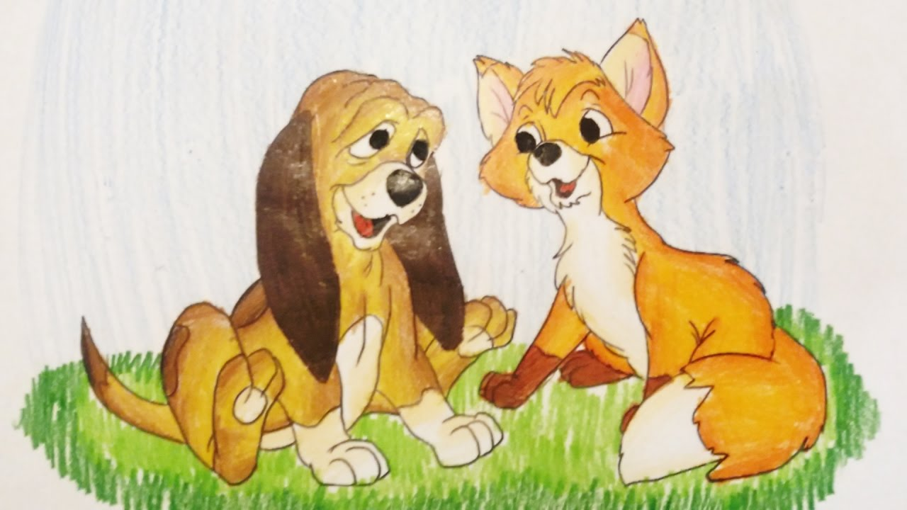
Игры-упражнения на развитие восприятия речевого темпа
«Карусели»
Цель: Учить соотносить темп речи и движений с темпом музыки.
Материал: Длинный шнур, концы которого связаны так, что получился круг; фонограмма «Лошадки» (муз. М. Раухвергера).
Описание.
Дети, держась одной рукой за шнур, начинают движение по кругу в соответствии с текстом стихотворения:
Еле, еле, еле, еле (в медленном темпе)
Завертелись карусели (в умеренном темпе),
А потом кругом, кругом (в быстром темпе),
Все бегом, бегом, бегом (бег).
«Курочка и цыплята»
Цель: Учить соотносить темп движений и темп речи.
Описание.
Дети сидят на стульях полукругом. Слушая отрывок скороговорки, произносимой взрослым в медленном темпе, кистью одной руки, собранной в щепоть, медленно дотрагиваются до раскрытой ладони другой руки – «курочка клюет зернышки»; при слушании отрывка в быстром темпе совершают те же движения быстро – «цыплята клюют зернышки».
Вышла курочка гулять,
Свежей травки пощипать, (медленный темп)
А за ней ребята -
Желтые цыплята (быстрый темп).
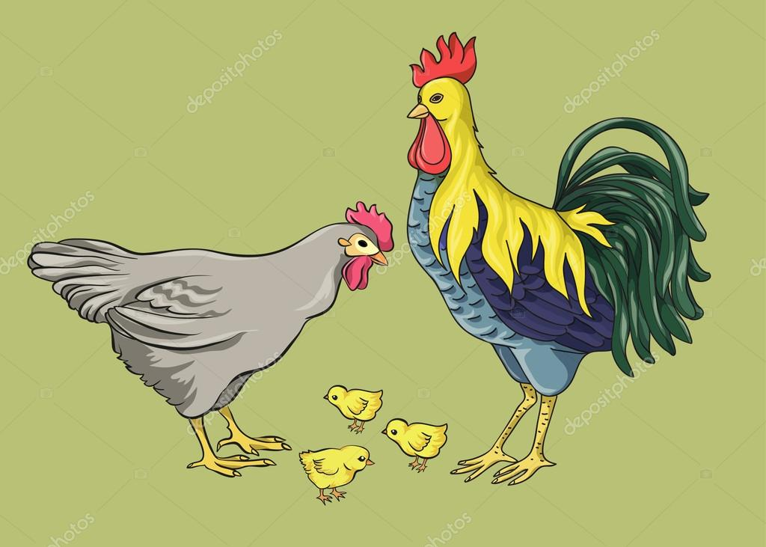
«Барабанщик»
Цель: Побуждать детей движениями воспроизводить темп, задаваемый
педагогом в речи.
Материал: «Барабанчики» - осязательные «коврики» размером 18x25 см (размер не имеет принципиального значения, главное, чтобы на коврике
умещались обе руки ребенка), выполненные из разных материалов: отрезка
коврового покрытия, пластиковой доски, бархатной бумаги.
Описание.
Взрослый произносит текст стихотворения, произвольно меняя темп (от быстрого к медленному и наоборот), дети на своих «барабанчиках» отстукивают ладонями заданный темп. После одного-двух повторений взрослый предлагает каждому ребенку коврик из другого материала.
Левой, правой!
Левой, правой!
На парад идет отряд.
На парад идет отряд.
Барабанщик очень рад:
Барабанит, барабанит
Полтора часа подряд.
Левой, правой!
Левой, правой!
Барабан уже дырявый.
«Осенние листочки»
Цель: Формировать представление о темпе («быстро», «умеренно», «медленно»).
Материал: Красные («медленно»), желтые («умеренно») и зеленые
(«быстро») кружки.
Описание.
Детям, сидящим за столом или на ковре, предлагается выложить перед собой кружки-символы в той последовательности, в какой педагог меняет темп речи, читая стихотворение.
Листопад, листопад,
Листья желтые летят.
Желтый клен, желтый бук,
Желтый в небе солнца круг.
Желтый двор, желтый дом.
Вся земля желта кругом.
Желтизна, желтизна,
Значит, осень - не весна.
Игра повторяется несколько раз. При повторном чтении темп произнесения каждой строчки меняется.
Игры-упражнения на развитие восприятия ритма
«Язычки-дразнилки»
Цель: Учить детей различать и посредством движений выделять акцентированные доли на фоне звучания равной силы (работа над
неожиданным акцентом).
Материал: Игрушки свистки, дудочки или бубны - индивидуально на каждого ребенка.
Описание.
Взрослый произносит с равной силой голоса слоги, произвольно делая акцент, например: Та-та-та-та-та-Та-та-та-Та-та-та-та-та-Та-та-Та...
Дети, выделив акцентированный слог, должны один раз подуть в свисток, дудочку или ударить в бубен.
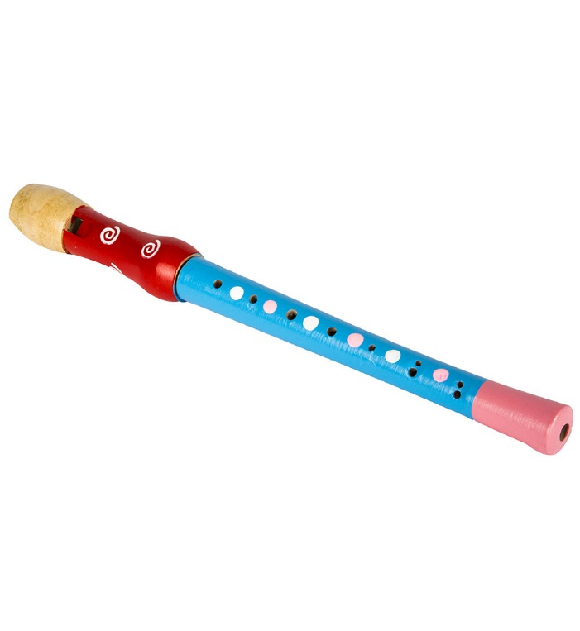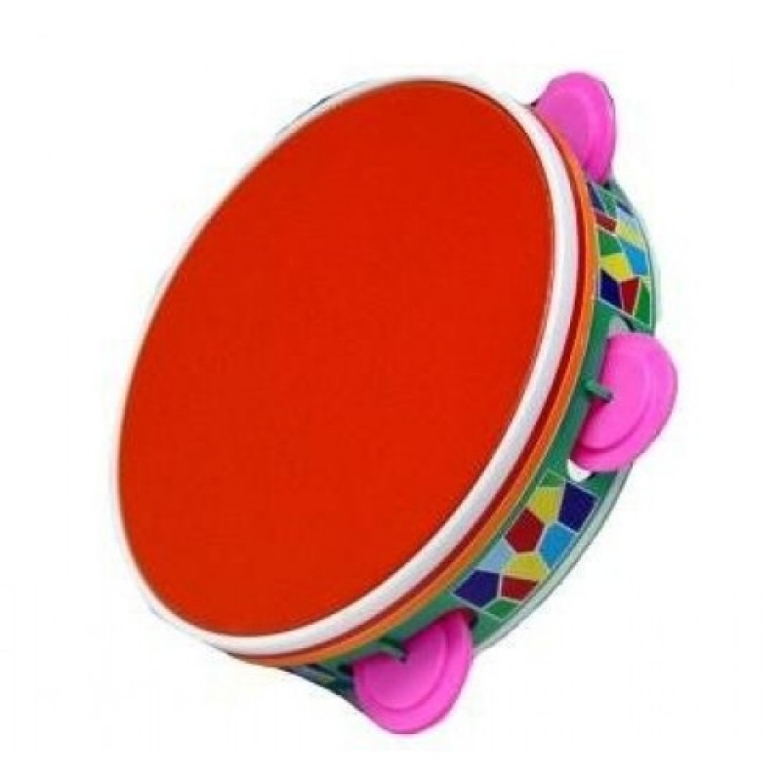

«Узоры»
Цель: Учить передавать метрические отношения (равномерно повторяющиеся), заданные наглядной схемой.
Материал: Детская мозаика - на каждого ребенка.
Описание.
1-й вариант. Взрослый и дети договариваются: например, красная деталь будет обозначать сильный удар ладонью по столу (или хлопок в ладоши, или взмах рукой), а желтая - слабый удар. После этого взрослый задает последовательность деталей на поверхности своей мозаики, дети повторяют. Затем, следуя образцу, дошкольники воспроизводят ритм.
Усложнение. Взрослый выкладывает только один фрагмент ритмического рисунка и предлагает детям продолжить его, разгадав последовательность.
2-й вариант. Взрослый передает ритм, произнося серии слогов, и просит детей в соответствии с этим разместить детали мозаики.
Игры-упражнения на развитие восприятия тембра
«Кто боится прививки?»
Цель: Учить определять по тембру голоса эмоциональную окраску фразы.
Материал: Предметные картинки с изображением людей и животных.
Описание.
Предметные картинки выкладывают перед детьми. Взрослый произносит
фразу: «Я прививок не боюсь, если надо – уколюсь» с различной эмоциональной окраской (радость, грусть, испуг и др.) от лица каждого
изображенного персонажа. Дети по голосу взрослого определяют, какие
чувства испытывает персонаж, и отвечают на вопрос «Кто боится прививки?»
«Угадай-ка»
Цель: Закреплять навыки восприятия тембровой окраски голоса.
Описание.
Взрослый произносит фразы радостным, грустным, злым, испуганным или удивленным голосом. Дети определяют и называют, с какой тембровой окраской голоса произнесены фразы.
Игры-упражнения на развитие восприятия логического ударения
«Слушай, думай, называй»
Цель: Формировать навыки восприятия логического ударения.
Описание.
Взрослый произносит фразы, используя различные средства для выражения логического ударения. Детям предлагается после прослушивания фразы назвать слово-носитель логического ударения и указать, как оно произнесено (громко или тихо, быстро или растянуто).
Игры-упражнения для второго этапа работы
«Назови ласково»
Цель: Закреплять умение передавать мелодику интонации завершенности в экспрессивной речи.
Детям предлагается повторить за взрослым фразу с интонацией завершенности, заменив с помощью уменьшительно-ласкательных суффиксов все имена существительные на «ласковые», например фраза-образец: «У лисы пушистый хвост» должна звучать так: «У лисички пушистенький (или допускается «пушистый») хвостик».
«Что с чем?»
Цель: Закреплять умение передавать мелодику интонации завершенности в экспрессивной речи.
Материал: Любые предметы быта (ключ, лейка, тарелка, чайник и др.).
Взрослый предлагает детям найти то, из чего едят суп, из чего поливают цветы, и т.д. Вызванный ребенок выбирает нужный предмет и отвечает полным предложением: «Суп едят из тарелки», «Цветы поливают из
лейки».
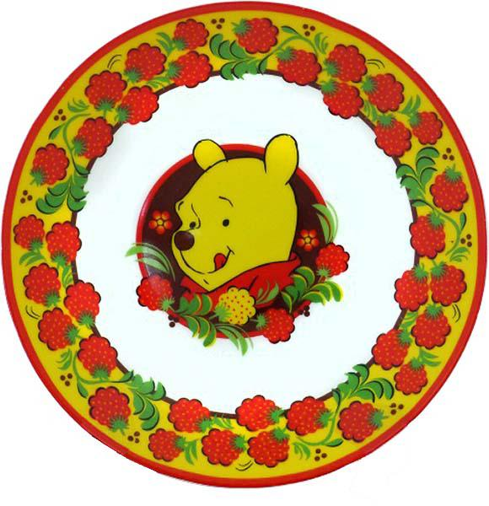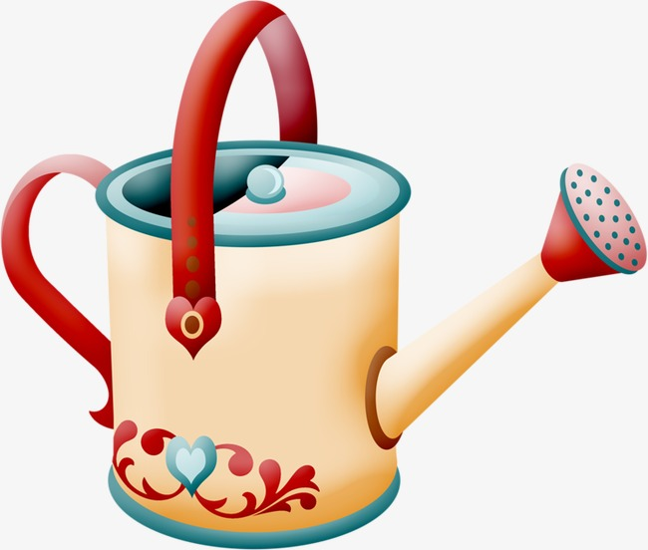
«Почемучки»
Цель: Закреплять умение передавать мелодику интонации вопроса в экспрессивной речи.
Материал: Сюжетные картинки.
Взрослый говорит детям, что сегодня они будут «почемучками» - будут задавать вопросы, а он - отвечать на них. Вопросы дети формулируют по сюжетным картинкам, которые выставляются на доске. Например: «Почему
люди берут зонты?», «Почему летом не катаются на лыжах?» и др.
«Письма-загадки»
Цель: Закреплять умение передавать мелодику интонации вопроса в экспрессивной речи.
Материал: Набор карточек, на которых с помощью рисунков, заменяющих имена существительные, и стрелок, заменяющих глаголы, зашифрованы фразы. На каждой карточке зашифрована одна или две фразы, символы следуют; один
за другим, как слова в предложении.
Взрослый просит прочитать зашифрованное письмо и предъявляет детям одну карточку. Сначала показывает первый символ (существительное- рисунок), при этом остальные символы прикрыты плотной бумагой.
Поскольку детям неизвестна зашифрованная фраза, то педагог просит их
называть каждое слово с вопросительной интонацией, т.е. с повышением
мелодики. Затем показывает следующий символ (стрелку), дети подбирают
подходящий по смыслу глагол (желательно заслушать несколько
предположений) и произносят два слова вместе, но мелодика повышается уже на втором слове. Так происходит до тех пор, пока не будут открыты все символы, после чего вся фраза произносится целиком в соответствии с
поставленным знаком препинания.
«Просьба»
Цель: Закреплять умение передавать мелодику интонации оценки в экспрессивной речи.
По образцу взрослого дети дают друг другу поручения и по результатам выполнения произносят слова одобрения с оценочной интонацией:
«Молодец!», «Какой ты молодец!», «Замечательно сделал!» и т.д.
«Медвежата»
Цель: Закреплять умение произвольно изменять тембр голоса.
Материал: Три маски медведей.
Два ребенка играют роли медвежат, один - медведицы. Медвежата
высоким голосом просят у мамы: «Маммедунамм, маммолокабынамм».
Медведица отвечает низким голосом: «Вотявамм, всемаловамм!» Медвежата
отбегают и пропевают свою просьбу низким голосом, медведица грозит им
лапой и отвечает высоким голосом: «Вотявамм, вотявамм!»
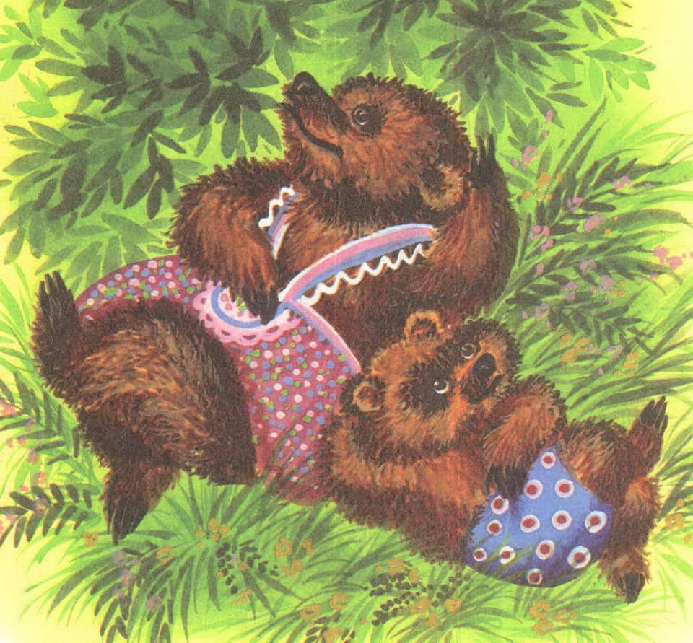
«Построения»
Цель: Формировать навыки воспроизведения логического ударения в
экспрессивной речи.
Дети встают в шеренгу. Взрослый, обращаясь к каждому ребенку по
имени, просит назвать того, кто стоит справа (слева) от него. Принимаются
только полные ответы, в которых логическим ударением выделены имена
детей.
«Кто в каком домике живет?»
Цель: Формировать навыки воспроизведения логического ударения в
экспрессивной речи.
Взрослый предлагает ответить на вопросы: «Где живет белка?», «Кто
живет на болоте?», «Чей домик - гнездо?» и т.д. Следит за тем, чтобы при
ответах дети голосом выделяли слово-носитель логического ударения.
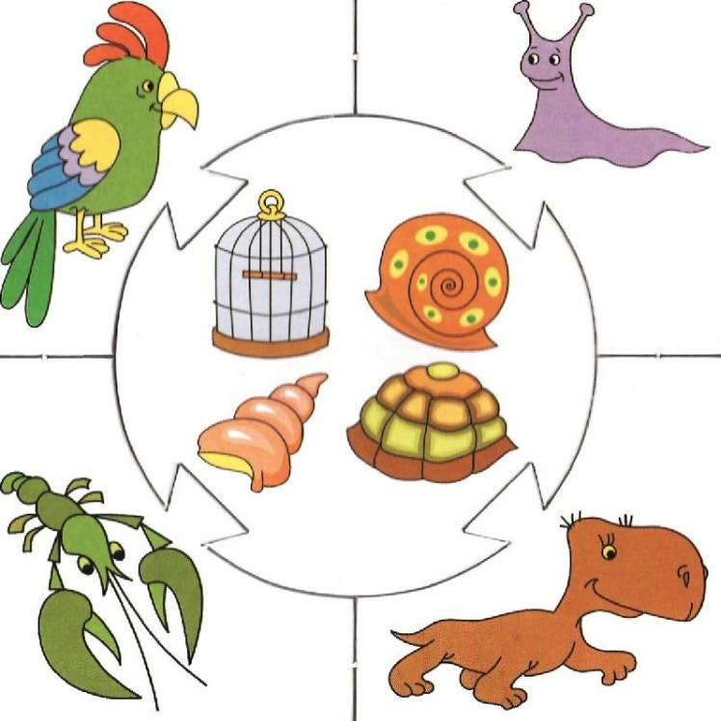

Упражнение на развитие интонационной выразительности речи
Можно заранее распределить роли и обыграть с детьми характеры
персонажей. Можно сделать шапочку-маску. Например:
Взрослый.
В огороде Помидор
Взгромоздился на забор.
Притворяется, негодник.
Будто сам он огородник. (Дети идут по кругу, взявшись за руки. В середине
круга стоит, напыжившись, Помидор).
Дети.
Ай-ай-ай, Помидор! Стыд тебе и позор! (Дети стоят лицом в круг, стыдят
Помидора).
Взрослый.
Возмутилась тетя Репа...
Репа.
Это глупо и нелепо!
Дети.
Ай-ай-ай, Помидор! Стыд тебе и позор!…
Как играть в речевые игры и с чего начинать? Принцип речевой игры прост: о
чем говорю, то и показываю. Начните с того, что после прочтения детям
выбранного стихотворения поговорите о его содержании, попросите их самим рассказать, что они поняли; прослушав стихи, уточните их ответы, разъясните непонятные или редко употребляемые в современной речи слова.
Далее на каждую строку (или две строки) вместе с детьми придумайте удобный и соответствующий тексту стиха жест. Причем желательно, если один жест будет как бы вытекать из другого. Для удобства дальнейшей работы с речевыми играми придумайте жестам название, например: «домик», «дерево», «окошко», «глаза совы», «кошачьи лапки».
Еще кое-что об играх. Часто в речевых играх используется прием звукоподражания. Если в тексте речь идет о бабушке - текст произносится
по-старушечьи, шепеляво; о мяснике - грубоватым голосом; о мышонке -
тоненько, высоким голоском; о бычке - низким, протяжным. Элементы
звукоподражания, как дополнительный элемент, вносят в игру оживление и
веселье. Согласитесь, это так приятно обучаться, веселясь, играя вместе со
взрослыми!
А теперь пришло время познакомить вас с предложенными речевыми
играми. Поэтому скорей зовите ребят, усаживайтесь поудобнее и… читайте,
придумывайте и играйте вместе с нами!
Речевые игры.
«Аты-баты, шли солдаты»
(модель И. Бодраченко по народной потешке)
Аты-баты,
Дети маршируют.
Шли солдаты.
Прикладывают правую руку к голове - «отдают честь».
Аты-баты,
Маршируют.
На базар.
Указывают левой рукой в сторону базара - «вон там базар».
Аты-баты,
Маршируют.
Что купили?
Разводят руки в стороны - вопросительная интонация -«спросить ручками».
Аты-баты,
Маршируют.
Самовар.
Расставляют ноги, слегка приседают, руки упирают в бедра, локти в стороны - «я самовар».
Аты-баты,
Маршируют.
Сколько стоит?
Правую руку ставят на пояс, левую выставляют вперед - вопросительная интонация.
Аты-баты,
Маршируют.
Сто рублей!
Поднимают руки, пальцы растопыривают - «много денег».
Аты-баты,
Маршируют.
Заходите,
Слегка повернувшись назад, выставляют руки перед собой - пригласительный жест, ласковая интонация.
Выпьем чаю
Раскрытую ладонь левой руки держат перед собой - «блюдце».
Поскорей!
Соединяют большой и указательный пальцы правой руки -над «блюдцем» держат «чашечку».
Считалка «Мы сидели на печи»
(слова и модель И. Бодраченко)
Мы сидели на печи,
Слегка расставляют ноги и сгибают их в коленях, опираются руками в бедра - «сидят на печке».
Ели булки,
Выставляют правую руку в сторону - «держат на ладони булку».
Калачи.
Выставляют левую руку в сторону - «держат на ладони калач».
Бабка Ежка прилетела,
Расставляют слегка ноги, пружинят - «сидят на помеле», слегка сжимают правую руку в кулак перед собой - «держат помело», левой кистью руки выполняют круговые движения в воздухе -«ветерок от полета».
Все бараночки поела,
Соединяют большие и указательные пальцы рук в колечки - «бараночки», говорят с обидой в голосе - «забрали наши бараночки».
Нам остался лишь батон,
Вытягивают руки перед собой - «держат длинный батон», говорят с сожалением в голосе.
Кто не съел,
Кладут обе руки на живот.
Тот вышел вон!
Выставляют в сторону левую руку, указательным пальцем указывают на «выход».
Речевая игра «Как у бабушки Наташи» (слова народные)
Дети держат за концы воображаемый платочек, надетый на голову, говорят шепеляво, по-старушечьи.
Ели вкусную мы кашу.
Соединяют ладони перед собой -делают «тарелку», показывая ее всем, стоящим справа и слева.
Каша пшенная с дымком,
Над раскрытой ладонью левой руки - «тарелка»; указательным пальцем
правой руки рисуют воображаемый дымок, идущий от горячей каши и
поднимающийся вверх, поэтому текст произносят нараспев,
«глиссандируя».
Каша пшенная с дымком,
Повторяют те же движения, но с правой рукой - «тарелка», с левой - «дымок».
С хлебом,
Выставляют правую руку перед грудью, локоть в сторону,
внутреннюю сторону ладони вниз - «ломоть хлеба».
С маслом,
Левую ладонь кладут на правую сверху - «слой масла».
С молоком.
Соединяют запястья, кончики пальцев рук и поднятые вверх большие пальцы рук - «кружка».
Взяли мы большие ложки,
Сжимают кулаки, большие пальцы поднимают вверх и разводят в стороны - две «ложки».
Съели все до самой крошки!
Попеременно то правой, то левой «ложкой» едят «кашу», поднося «ложки» ко рту.
Вот какая каша
Снова делают «тарелку» и показывают ее всем, стоящим справа и слева.
У бабушки Наташи!
Снова берутся за воображаемые концы платочка, говорят по-старушечьи.
